股票市场运行周报（20130805-20130809）
交银施罗德量化投资部
本周上证综指上涨1.12%，深证成指上涨2.32%，中小板指数上涨2.75%，沪深两市成交量为9,516.52亿元，比前一周有所上升。从行业表现来看，仅通讯传媒、石油天然气行业下跌0.14%、1.11%，其他行业均有不同程度上涨，涨幅最大的行业是有色金属、餐饮旅游、农业与牧渔业，涨幅分别为6.38%、6.04%、5.52%；从行业换手率来看，信息技术、餐饮旅游行业换手率最大，换手率均超过10%；从风格特征来看，亏损股指数涨幅最大，低市盈率指数涨幅最小，涨幅分别为3.18%、0.96%。
表1:指数表现 表2:市场总体指标
指数名称 | 区间  收益率 | 成交金额（亿元） |  | 市场总体指标 | 数值
上证综指 | 1.12% | 4,082.2 |  | A股总市值（亿元） | 259,230.84
上证180 | 1.16% | 1,826.1 |  | A股流通市值（亿元） | 185,048.81
上证50 | 1.08% | 874.8 |  | A股市盈率（最新年报，剔除负值） | 12.11
沪深300 | 1.72% | 3,075.5 |  | A股市盈率（递推12个月，剔除负值） | 11.61
深证成指 | 2.32% | 602.5 |  | A股市净率（最新年报，剔除负值） | 1.65
深证100P | 1.96% | 1,128.5 |  | A股市净率（最新报告期，剔除负值） | 1.59
申万中小板 | 2.75% | 2,480.4 |  | A股加权平均股价 | 6.49
申万基金重仓 | 1.72% | 5,633.1 |  | 两市A股成交金额(亿元) | 9,516.52

表3:行业表现
指数 | 区间收益率 | 区间换手率 |  | 指数 | 区间收益率 | 区间换手率
有色金属 | 6.38% | 5.49% |  | 钢铁 | 1.85% | 1.57%
餐饮旅游 | 6.04% | 10.19% |  | 电力 | 1.82% | 2.73%
农业与牧渔业 | 5.52% | 9.01% |  | 煤炭 | 1.79% | 3.83%
零售 | 4.97% | 9.06% |  | 食品饮料 | 1.17% | 5.97%
交运设备(除军工) | 4.48% | 5.39% |  | 房地产 | 0.83% | 4.91%
化工 | 4.34% | 8.37% |  | 军工 | 0.76% | 4.42%
纺织服装 | 3.43% | 6.71% |  | 电气设备 | 0.68% | 6.16%
医药生物 | 3.41% | 8.08% |  | 交通运输 | 0.63% | 1.64%
贸易 | 3.28% | 6.48% |  | 建筑建材 | 0.28% | 3.84%
家用电器 | 3.03% | 6.60% |  | 信息技术 | 0.25% | 12.96%
日用化学品 | 2.65% | 8.16% |  | 金融 | 0.19% | 0.70%
综合 | 2.46% | 8.18% |  | 通信传媒 | (0.14%) | 9.42%
造纸林业 | 2.14% | 6.59% |  | 石油天然气 | (1.11%) | 0.22%
机械 | 1.97% | 6.76%

[图1：风格特征]
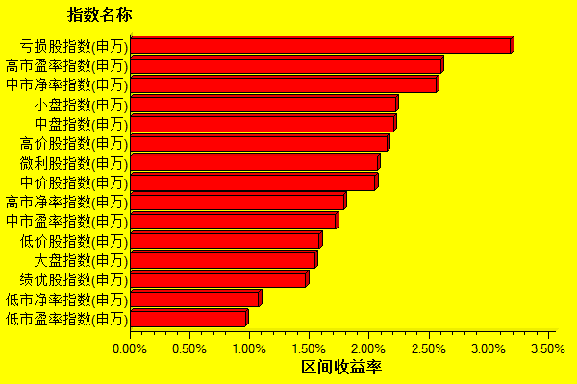
数据来源：万得资讯、交银施罗德基金 日期区间：20130805-20130809

